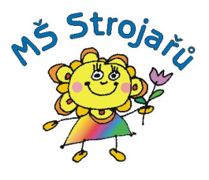

Výběrové řízení na pozici učitelky ve speciální třídě Mateřské školy, Chrudim 4, Strojařů 846
Ředitelka Mateřské školy, Chrudim 4, Strojařů 846
vyhlašuje výběrové řízení na pozici:

Učitelka mateřské školy ve třídě pro děti s poruchami autistického spektra –
- úvazek 0,3

Požadujeme
- morální bezúhonnost
- splnění požadavků na kvalifikaci dle § 6 odst. 2 zákona č. 563/2004
- vzdělání a zkušenost s aplikací principů ABA (aplikovaná behaviorální analýza), zkušenost s prácí s předškolními dětmi s PAS
- tvořivost, samostatnost, flexibilita, komunikativnost
- morální bezúhonnost

Doklady, které zájemce doloží:
- životopis, ve kterém budou údaje o dosavadních zaměstnáních a o odborných znalostech a dovednostech a zkušenostech týkajících se činností souvisejících s výkonem práce
- kopie dokladu o nejvyšším dosaženém vzdělání
- kopie dokladu dokládající získání odborné kvalifikace (dle zákona 563/2004 Sb.,
o pedagogických pracovnících)
- výpis z evidence Rejstříku trestů ne starší 3 měsíců
- lékařské potvrzení o zdravotní způsobilosti
- souhlas se zpracováním osobních údajů
Předpokládaný termín nástupu: 1. 9. 2020
Lhůta pro podání přihlášky: do 31. 7. 2020
Vybraní zájemci budou pozváni k osobnímu pohovoru.
Svůj zájem a životopis zašlete, prosím, na e-mail: info@msstrojaru.cz nebo doručte osobně do Mateřské školy, Chrudim 4, Strojařů 846

